YURTDIŞINDAN İLAÇ TEMİNİ FARMAINBOX KULLANIM KILAVUZU

FarmaInbox ana sayfada yer alan Yurtdışından İlaç Temini Ön Kontrol Paneli Uygulaması üzerinden giriş yapabilirsiniz.(Resim-1)
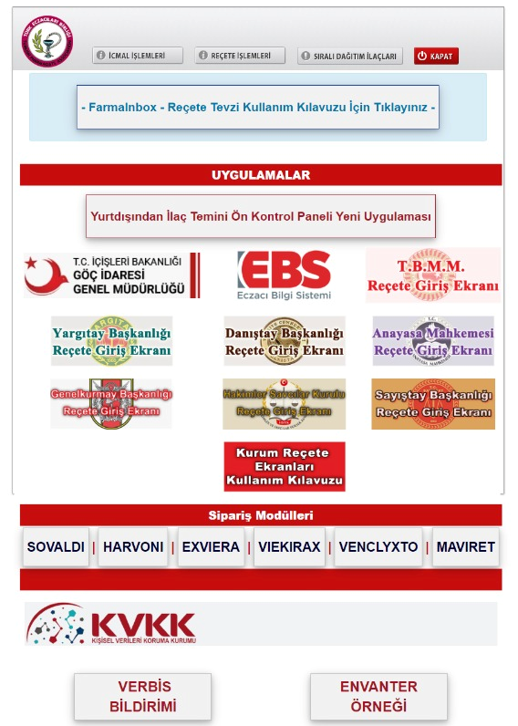

Uygulamaya giriş yapıldıktan sonra ekranın sol tarafından yer alan; Reçete ekle, Reçetelerim, İcmal listelerim, İlaç karşılama bilgisi ve Kullanıcı bilgileri sekmelerinden istediğiniz işlemi kolaylıkla yapabilirsiniz. (Resim-2)



